Visão Geral do Processo
Efetuar o apontamento de defeito de componente

Item 1

Conforme exemplo abaixo, ao clicar em Apontamento de Desvio deve retornar na tela a lista de componentes (Produto + Filho) que já foram apontados caso exista algum apontamento, ou não retornar nada caso não exista apontamento.

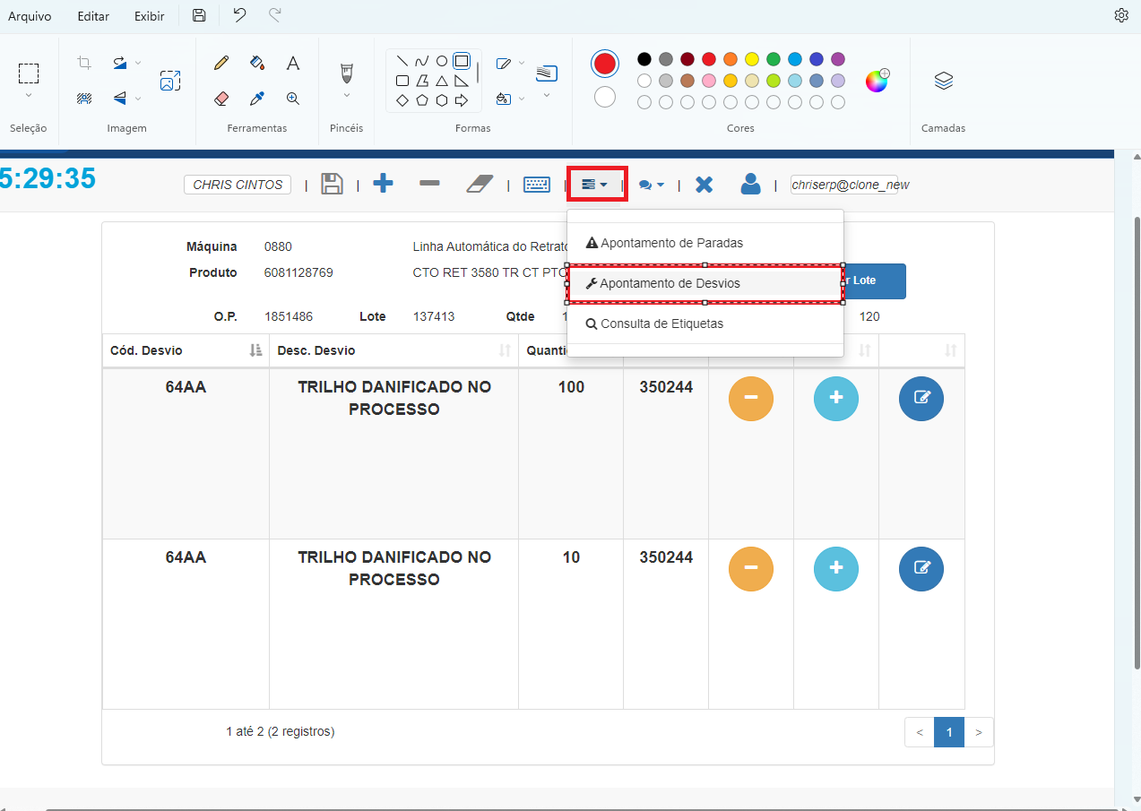

O objeto de banco de dados que retorna essa lista de componente na tela é a procedure Lista de Desvio OP

Exemplo

No retângulo em vermelho estão os parâmetros de entrada obrigatórios.
Código da máquina
Número da Ordem do SAP

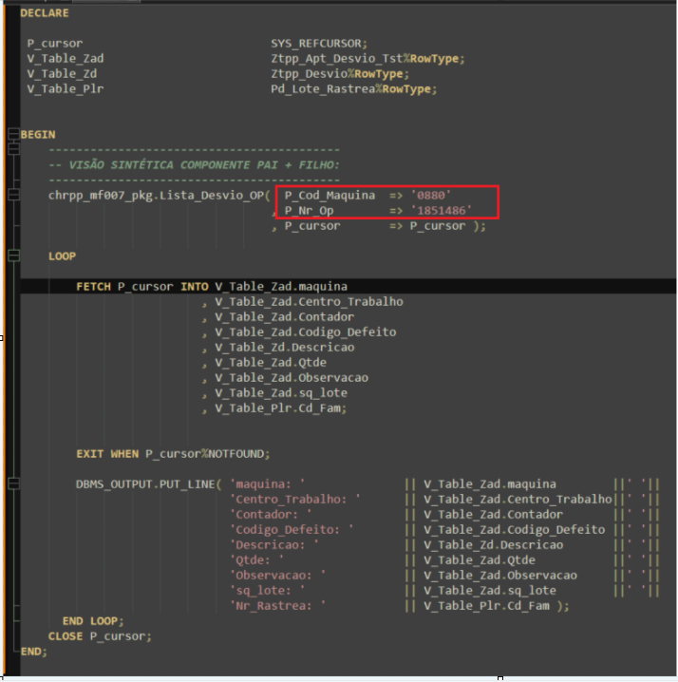

Item 2

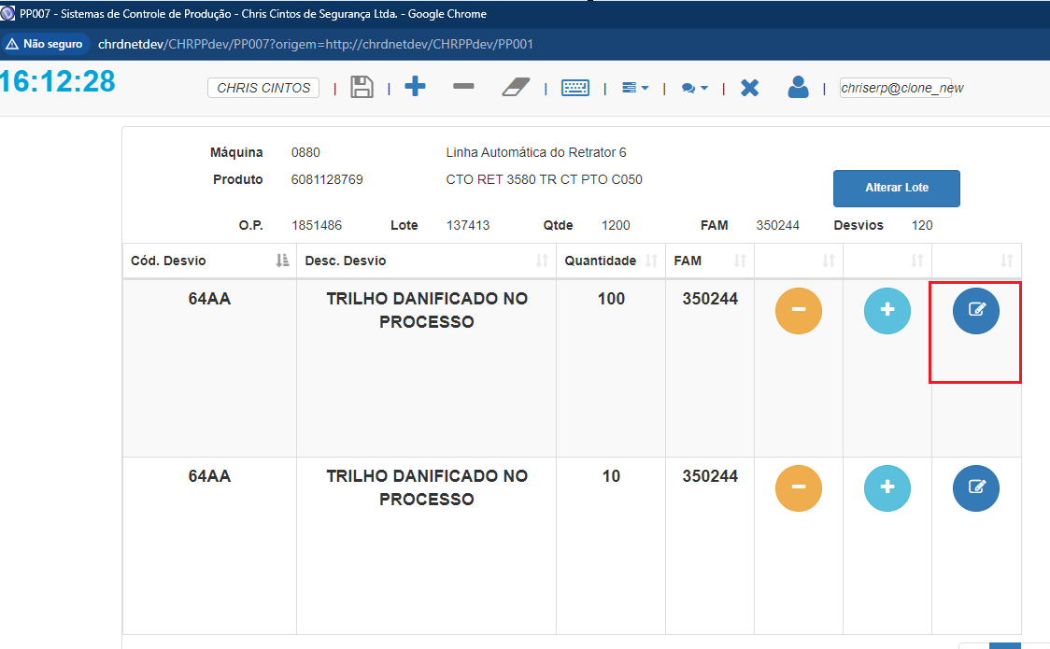

Ao selecionar o botão de editar deve ser chamado a procedure que retorna a Lista Técnica de Componente Filho.

Exemplo

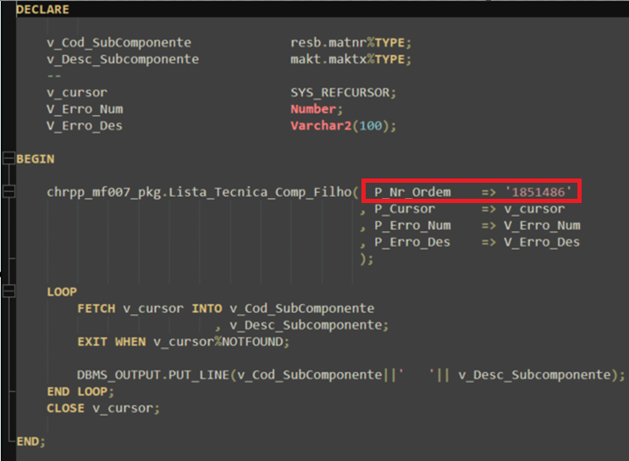

Necessário passar o parâmetro de entrada conforme exemplo acima com o número da ordem do SAP.

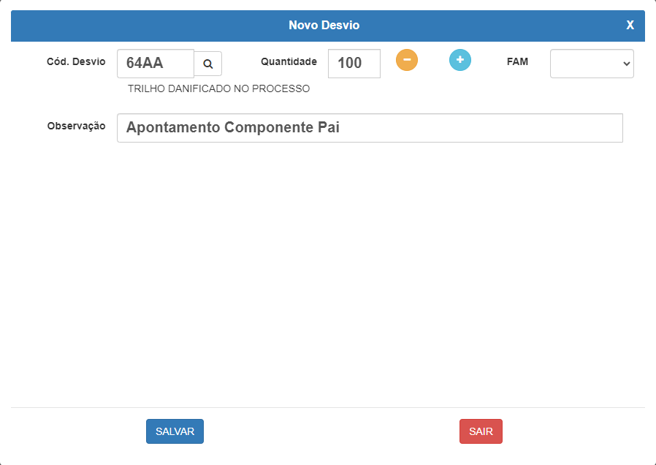

Item 3

Item 3.1
Se o usuário não selecionar um ou mais componentes deve ser chamado a procedure Grava Apontamento Desvio para efetuar o apontamento do defeito de componente Pai, ou seja, uma operação de inserção de dados na tabela Ztpp_Apt_Desvio.
Neste caso o parâmetro P_Contador deve ser passado como nulo, conforme exemplo abaixo:

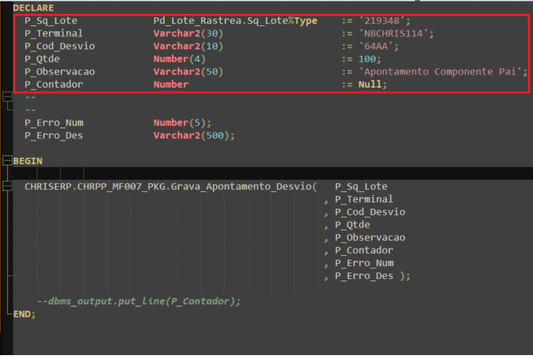

Atualização de dado componente Pai:

Observação, é necessário informar o contador no parâmetro de entrada P_contador para conseguir efetuar operação de atualização de dados, conforme exemplo abaixo.

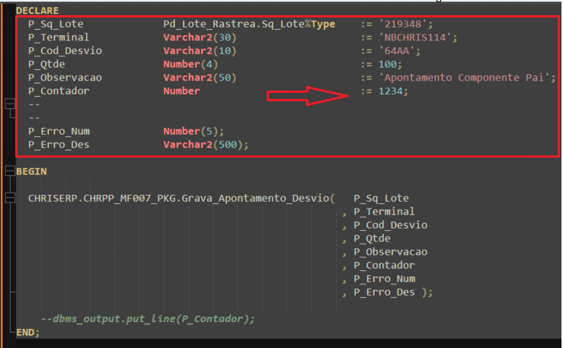

Item 3.2
Se o usuário selecionar um ou mais componentes deve ser chamado a procedure Grava Apontamento Desvio Comp.

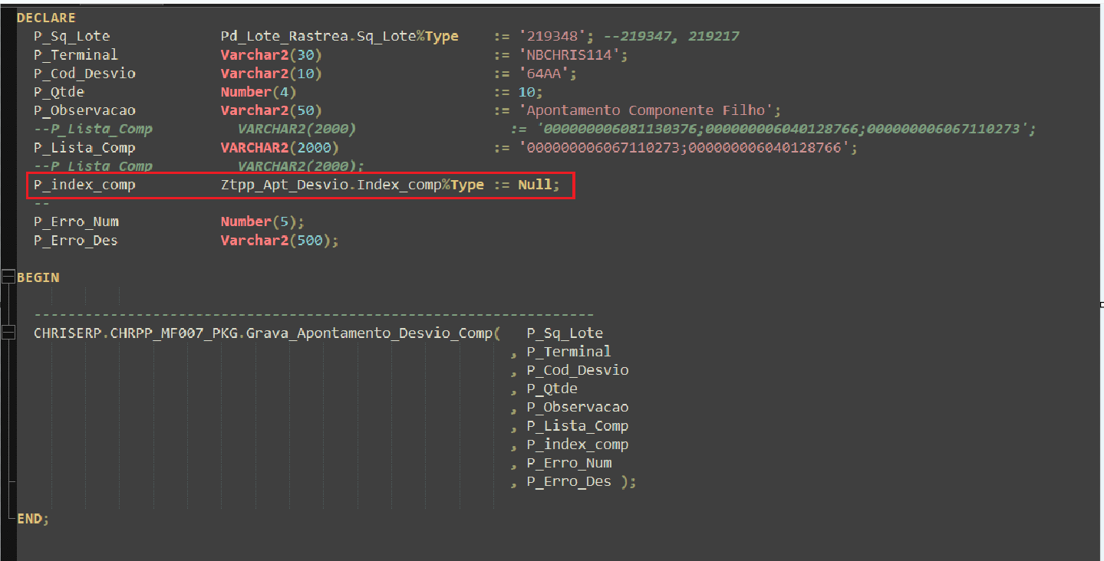

Atualização de dado componente Filho:

Observação, é necessário informar o agrupador no parâmetro de entrada P_Index_Comp para conseguir efetuar operação de atualização de dados, conforme exemplo abaixo.

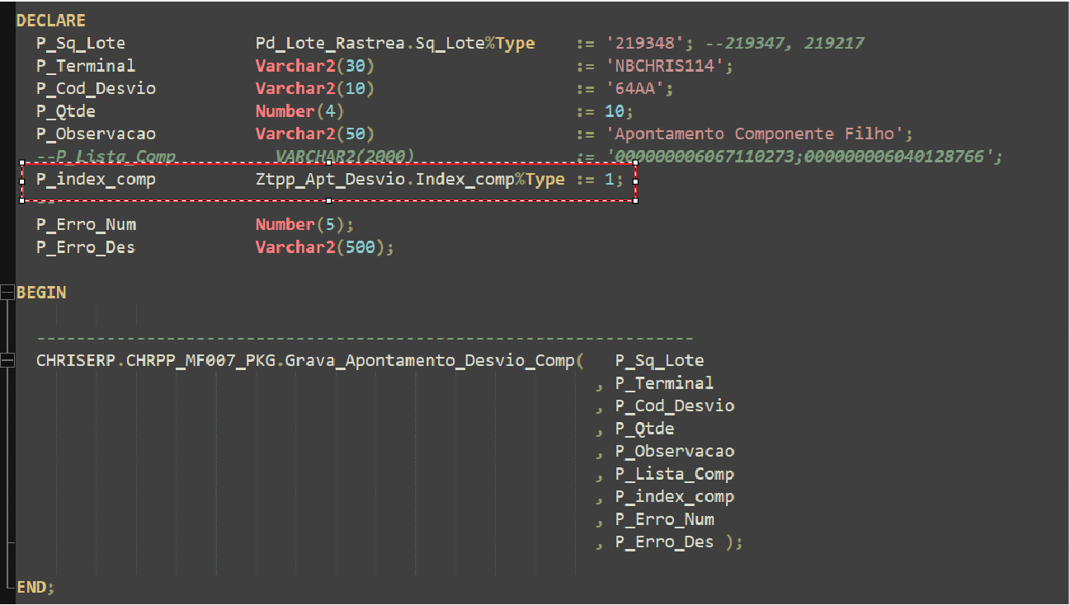

Item 3

Ao efetivar a o apontamento de componente dever ser chamado a procedure Lista Apontamento Por Grupo.
Essa procedure retornará em tela, os componentes que foram apontados.

Segue exemplo abaixo:

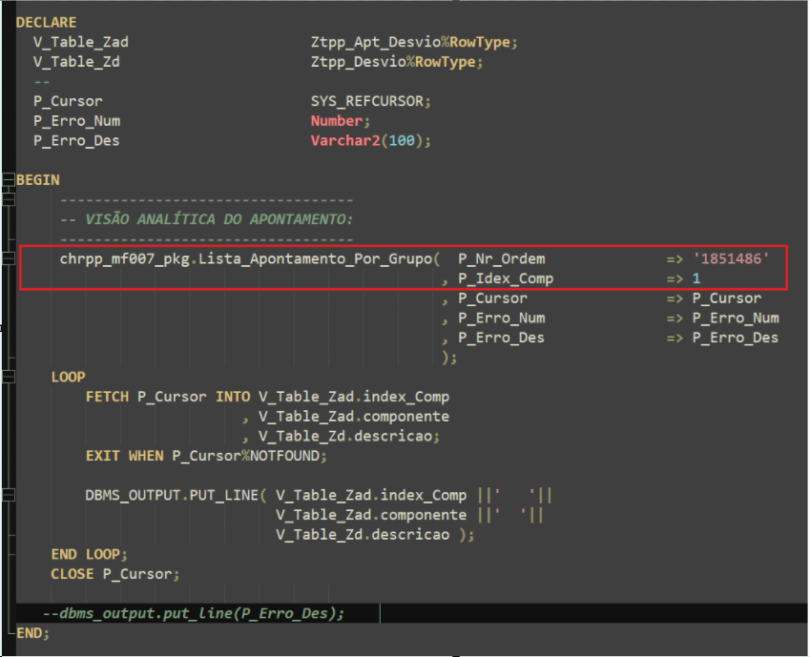

Observação, é necessário passar os parâmetros P_Nr_Ordem referente a ordem do SAP e o P_Index_Comp referente ao agrupador.

